|  |  |  |  |
| --- | --- | --- | --- |
| **COLEGIO PSICOPEDAGÓGICO EL ARTE DEL SABER – GUÍA DE TRABAJO** | | | |
| **ASIGNATURA:Matemáticas** | **GRADO:Sexto** | **PERIODO: 3** | **FECHA:17/08/2020-21/14/2020** |

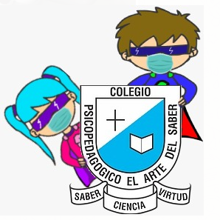

**TEMA: Multiplicación y división de fracciones**

**Fecha límite de entrega: 21/08/2020**

**Clase:**

**Topic: Steven Gonzalez's Zoom Meeting**

**Time: Aug 17, 2020 07:00 AM Bogota**

**<https://us04web.zoom.us/j/76474058313?pwd=ZVExWkVZQUdQYWZiVE4wNWNvUnpjQT09>**

**Meeting ID: 764 7405 8313**

**Passcode: 6ANVEC**

**Videos**

**Parte 1:**

**Parte 2:**

**Parte 3:**

**Actividad**

1. Realizar del modulo:
2. Ejercicios 14 de la pagina 113.
3. Leer la pagina 112 y realice un mapa mental.